Tiekėjams 2025-10-15

DĖL ATSAKYMO Į GAUTĄ PAKLAUSIMĄ PIRKIME ID 4898675

Viešojo pirkimo komisija 2025 m. spalio 14 d. CVP IS priemonėmis gavo tiekėjo paklausimą (paklausimo ID 392640), paklausime Tiekėjas prašo:
Eil. Nr. | Klausimas: | Atsakymas:
1. | „pirkimo sąlygų 3 priedo 6.1. ir 6.2. punktuose nurodyti minimalūs aplinkos apsaugos kriterijų reikalavimai taikytini tekstilės gaminiams, kurių bent 80 proc. masės sudaro austi, neausti arba megzti tekstilės pluoštai. Sulankstomos lovos nėra tekstilės gaminiai, tai - sulankstomi lauko baldai. Be to, audinys galutiniame gaminyje sudaro ne daugiau 10 proc. masės. Remiantis išdėstytu, reikalavimas, kad audinys būtų iš 100 proc. perdirbto poliesterio pluošto, yra perteklinis. KLAUSIMAS: ar Pirkėjas sutiktų apsisakyti pirkimo sąlygų 3 priedo 6 punkto reikalavimų?“ | Atkreipiame Jūsų dėmesį, kad sulankstomų lovų BVPŽ kodas - 39588520-8 (sudedamosios lovos). Pagal BVPŽ klasifikatorių šios lovos priskiriamos 3952 klasei - tekstilės gaminiai stovyklautojams (BVPŽ kodų iškarpos pridedamos 1, 2 lentelės).  Viešojo pirkimo komisija, neketina atsisakyti pirkimo sąlygų 3 priedo 6 punkto reikalavimų, nes Tekstilės gaminiai (išskyrus darbo rūbus) patenka į LR Aplinkos ministro 2011 m. birželio 28 d. įsakymu Nr. D1-508 „Dėl aplinkos apsaugos kriterijų taikymo, vykdant žaliuosius pirkimus tvarkos aprašo patvirtinimo“ Produktų, kurių viešiesiems pirkimams ir pirkimams taikytini minimalūs aplinkos apsaugos kriterijai, sąrašą, nurodytą Tvarkos aprašo 1 priede ir jiems yra patvirtinti minimalūs aplinkos apsaugos kriterijai, nurodyti Tvarkos aprašo 2 priedo IX skyriuje TEKSTILĖS GAMINIAI.  Informuojame, kad skelbiamas tekstilės gaminių pirkimas bus laikomas žaliuoju pirkimu, jame nustačius aplinkosauginius reikalavimus vadovaujantis Tvarkos aprašo 4.1 papunkčiu (nustatomi visi minimalūs aplinkos apsaugos kriterijai, kurie yra aktualūs konkrečiame pirkime.)<...>“.  Komisija, susipažinusi su Viešųjų pirkimų tarnybos parengtu pranešimu „Tekstilės gaminių žalieji pirkimai. Aplinkos apsaugos kriterijų taikymas“, nuoroda pridedama - https://vpt.lrv.lt/media/viesa/saugykla/2025/2/xWdcmUH7IPQ.pdf ir tai kas išdėstyta aukščiau, nusprendė patikslinti pirkimo sąlygų 3 priedą Technines specifikacijas, išbraukiant 6.1 punkto reikalavimus, paliekant 6.2 punkto reikalavimus: „ <..> naudojamas poliesterio pluoštas turi būti 100 proc. pagamintas iš perdirbtų atliekų<...>“.  Patikslintos techninės specifikacijos pridedamos.
1 lentelė
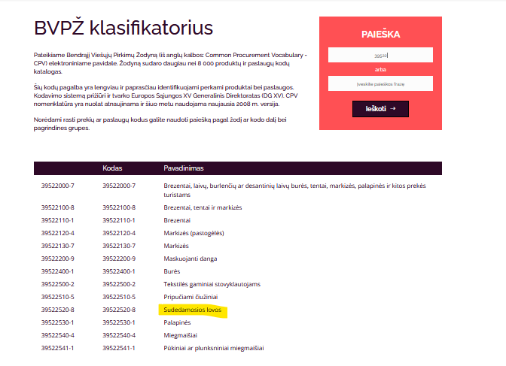2 lentelės
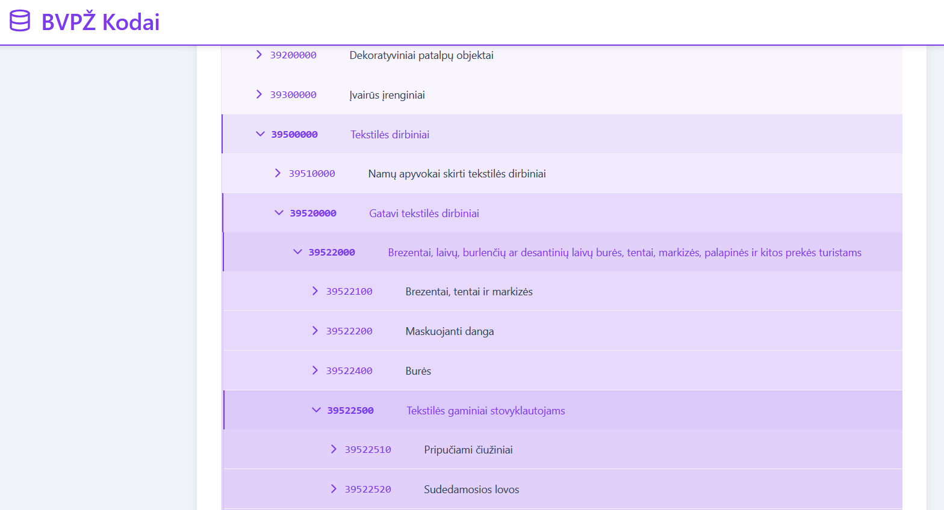
PRIDEDAMA. Patikslintos techninės specifikacijos, 3 lapai, 1 egz.

Viešojo pirkimo komisija

Erika Urbonavičienė, tel. +370 687 08684, el. p. erika.urbonaviciene@ukmerge.lt

